（ ）ねん（ ）くみ（ ）ばん
なまえ（ ）



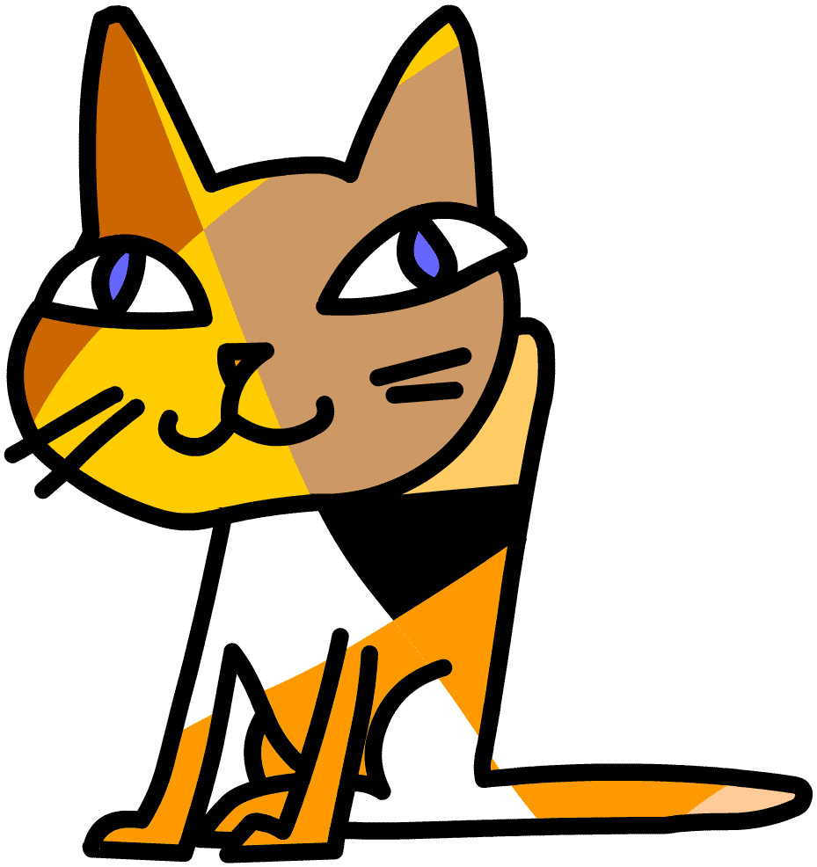
「いのちの教育」プログラムⅢワークシート
（ ）ねん（ ）くみ（ ）ばん
なまえ（ ）

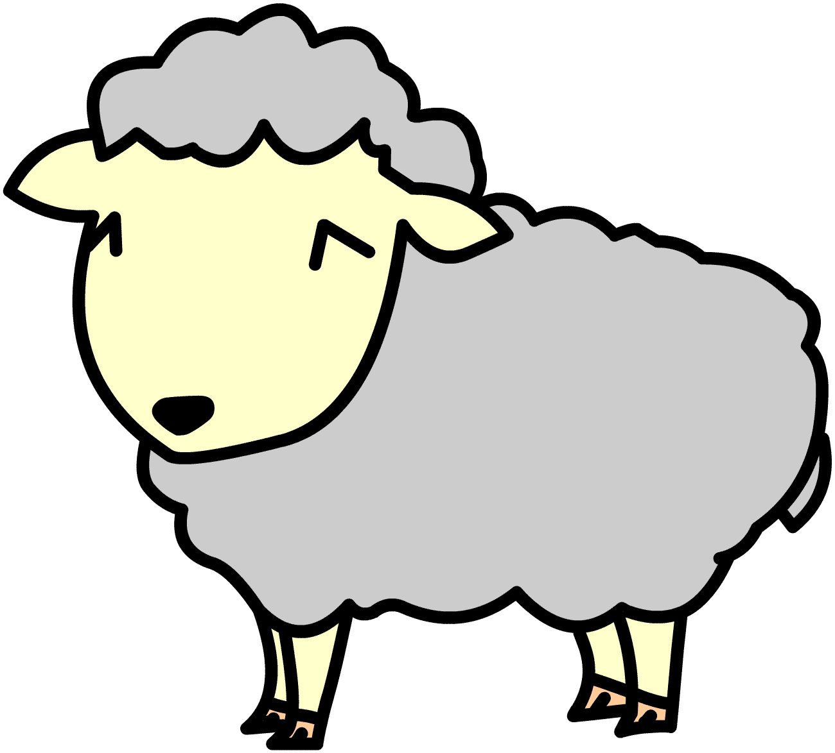
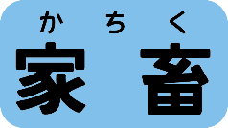

「いのちの教育」プログラムⅢワークシート
（ ）ねん（ ）くみ（ ）ばん
なまえ（ ）

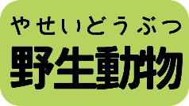

「いのちの教育」プログラムⅢワークシート

